TP Python et SQL / mini-projets
Nous allons créer et interroger une base de données sqlite avec le module sqlite3 de Python.

1. Permiers exemples

1.1 Création d'une table
Copiez le code suivant dans Thonny :

import sqlite3

#Connexion
connexion = sqlite3.connect('mynewbase.db')

#Récupération d'un curseur
c = connexion.cursor()

# ---- début des instructions SQL

#Création de la table
c.execute("""
CREATE TABLE IF NOT EXISTS bulletin(
Nom TEXT,
Prénom TEXT,
Note INT);
""")

# ---- fin des instructions SQL

#Validation
connexion.commit()

#Déconnexion
connexion.close()

- Enregistrez-le (nom: creation_table.py) dans un nouveau dossier (nommé: tp_python_base) .Exécutez-le. Il ne se passe rien apparemment mais...

- Vérifiez que le fichier mynewbase.db est créé dans le même dossier que le fichier source Python. Si fichier existe déjà, il est ouvert et peut être modifié.

- IF NOT EXISTS assure de ne pas écraser une table existante qui porterait le même nom. Si une telle table existe, elle n'est alors pas modifiée.

La nouvelle table peut être ouverte avec DB Browser pour vérifier sa structure et ses données.

Question 1 : Qu'est-ce que ce code a permis de faire ?

1.2 Insertion d'enregistrements dans la table
Les morceaux de code ci-dessous sont à positionner entre les balises # ---- début des instructions SQL et # ---- fin des instructions SQL.
Vous devez les tester tour à tour en remplaçant la partie entre les balises #

1.2.1 INSERTION D'UN ENREGISTREMENT UNIQUE

Faites ceci :

c.execute('''INSERT INTO bulletin VALUES ('Simpson', 'Bart', 17)''')

Pensez à vérifier avec DB Browser si les modifications sont effectives.
Question 2 : Comment appelle-t-on déjà le type de ('Simpson', 'Bart', 17) ?

1.2.2 INSERTION D'UN ENREGISTREMENT UNIQUE AVEC VARIABLE

Faites ceci (effacer l'instruction précédente) :

data = ('Simpson', 'Maggie', 2)
c.execute('''INSERT INTO bulletin VALUES (?,?,?)''', data)

Cette façon de faire est parfois plus pratique et plus sécure. Vérifiez avec DB browser ( Pas la peine de le fermer ! Cliquez sur au autre onglet puis revenez à " Parcourir les données " : cela rafraîchira les données)

Question 3 : Par quoi sont remplacés les " ? " ?

1.2.3 INSERTION DE MULTIPLES ENREGISTREMENTS

Faites ceci (effacer les instructions précédentes):

lst_notes = [ ('Simpson', 'Lisa', 19), ('Muntz', 'Nelson', 4), ('Van Houten', 'Milhouse', 12) ]

c.executemany('''INSERT INTO bulletin VALUES (?, ?, ?)''', lst_notes)

Question 4 : De quel type doit être le deuxième paramètre de executemany ?

1.3 Mini-projet 1
Notre but est de créer un programme qui demande à l'utilisateur un nom et une note, en boucle. Les résultats sont stockés au fur et à mesure dans une base de données. Si le nom est égal à «Q» ou «q», le programme s'arrête. Pour ce projet, faites ceci:

Créez un nouveau fichier python nommé insertion_notes.py contenant le code suivant :

import sqlite3

#Connexion
connexion = sqlite3.connect('mabasecobaye.db')

#Récupération d'un curseur
c = connexion.cursor()

c.execute("""
CREATE TABLE IF NOT EXISTS notes(
Nom TEXT,
Note INT);
""")

while True :
nom = input('Nom ? ')
if nom in ['Q','q'] :
break
note = input('Note ? ')
data = (nom, note)
p = "INSERT INTO notes VALUES ('" + nom + "','" + note + "')"

c.executescript(p)

#Validation
connexion.commit()

#Déconnexion
connexion.close()

-Exécutez ce fichier, rentrez quelques valeurs, quittez en pressant "q", et ouvrez dans DB Browser la base de données " mabasecobaye.db " puis parcourir la table notes pour bien vérifier que vos valeurs ont bien été stockées.

1.4 ☠ Exemple d'injection SQL
On va hacker notre petite application avec une technique appelée "injection sql". L'injection SQL est une technique malveillante consistant à écrire du code SQL à un endroit qui n'est pas censé en recevoir.

- Lancez à nouveau l'exécution du fichier insertion_notes.py, en donnant comme nom la chaîne de caractères suivante : g','3'); DROP TABLE notes;--
- Donnez une note quelconque (par exemple 12), quittez le programme... et allez observer l'état de la base de données. Pour cela, fermer et rouvrir Db browser.
Explication :
La requête qui a été formulée est INSERT INTO notes VALUES ('g','3'); DROP TABLE notes;--','12')
Dans un premier temps, le couple ('g','3') a été inséré.
Puis l'ordre a été donné de détruire la table notes avec le "DROP TABLE".
Le reste du code (qui n'est pas correct) est ignoré car -- est le symbole du commentaire en SQL (l'équivalent du # de Python).

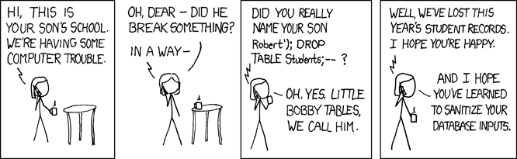
Question 5 : Expliquez ce dessin. (faites la suite d'abord si vous ne comprenez pas)

Remarques :
Évidemment, ce code a été fait spécifiquement pour être vulnérable à l'injection SQL. Il suffit d'ailleurs de remplacer le c.executescript(p) par c.execute(p) pour que le code reste fonctionnel mais refuse l'injection SQL. Ceci dit, de nombreux serveurs sont encore attaqués par cette technique, au prix de manipulations bien sûr plus complexes que celles que nous venons de voir .
Rappelons enfin que ce genre de pratiques est interdit sur un serveur qui ne vous appartient pas.

2. Lecture des enregistrements
On apprend maintenant à récupérer les données stockées dans les tables.

Question 6 : On veut donc faire des requêtes d'affichage. Quels sont les trois mots-clés de ce type de requête ?

Créer un nouveau fichier python nommé select_lignes.py dans le dossier tp_python_base avec le code suivant :

import sqlite3

#Connexion
connexion = sqlite3.connect('mynewbase.db')

#Récupération d'un curseur
c = connexion.cursor()

data = ('Simpson', )

c.execute("SELECT Prénom FROM Bulletin WHERE Nom = ?", data)
print(c.fetchall())

#Déconnexion
connexion.close()

Exécutez-le. Ce code renvoie [('Homer',), ('Lisa',), ('Maggie',)], ou une liste vide s'il n'y a pas de résultat à la requête.

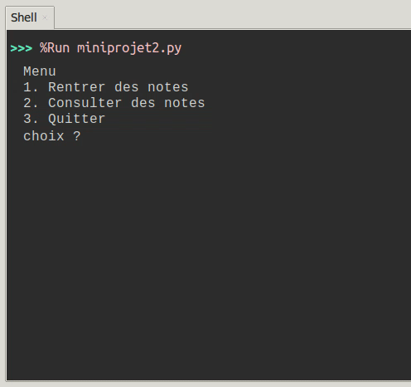
2.1 Mini-projet 2
Reprendre le mini-projet précédent (fichier insertion_notes.py: demande d'un nom et d'une note en boucle), en rendant possible à l'utilisateur de rentrer des notes ou bien de les consulter (pour consulter, utilisez le code de select_lignes.py).
Exemple :

2.3 Mini-projet 3
Créer un système d'authenfication par login / mot de passe, dans le but de conserver une phrase secrète.

Exemple :


